Dzień dobry przedszkolaki.
Witam Was w kolejnym dniu i zapraszamy do zabawy.

Poniedziałek –„ Kto mieszka na łące”?
1.Posłuchaj opowiadania o owadach żyjących na łące. Słuchaj uważnie ,wskaż na obrazku owada, krórego nazwę usłyszysz.

„ Rozmowy na łące „
Na zielonej łące zwierzęta mieszkały i tak rozmawiały;
- Jestem żabka cała zielona prawie, mieszkam w pobliskim stawie.
-Ja jestem motylkiem, co lata nad kwiatkiem przez chwilkę.
- A w trawie ślimaczki wędrują, dużo czasu potrzebują,
- Ja też byłam na tej łące, przyglądałam się biedronce.
- Chyba kropki pogubiłam, gdy za świerszczem goniłam.
Miałam dużo, teraz mało mi zostało.
- Czy owadki, czy też kwiatki, to mieszkańcy łąki koło domu Agatki.
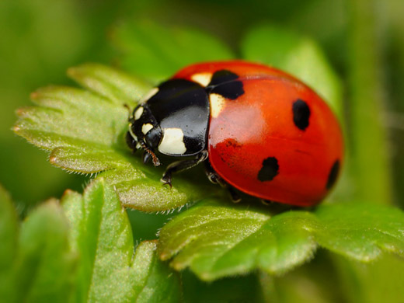
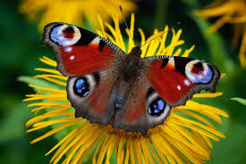
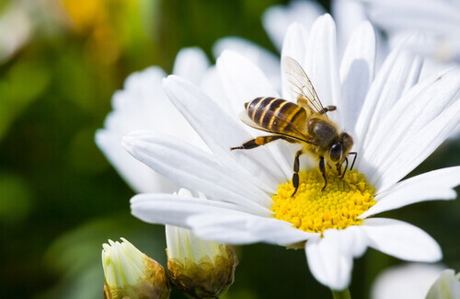
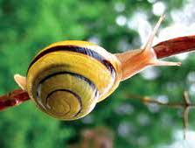

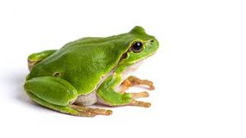
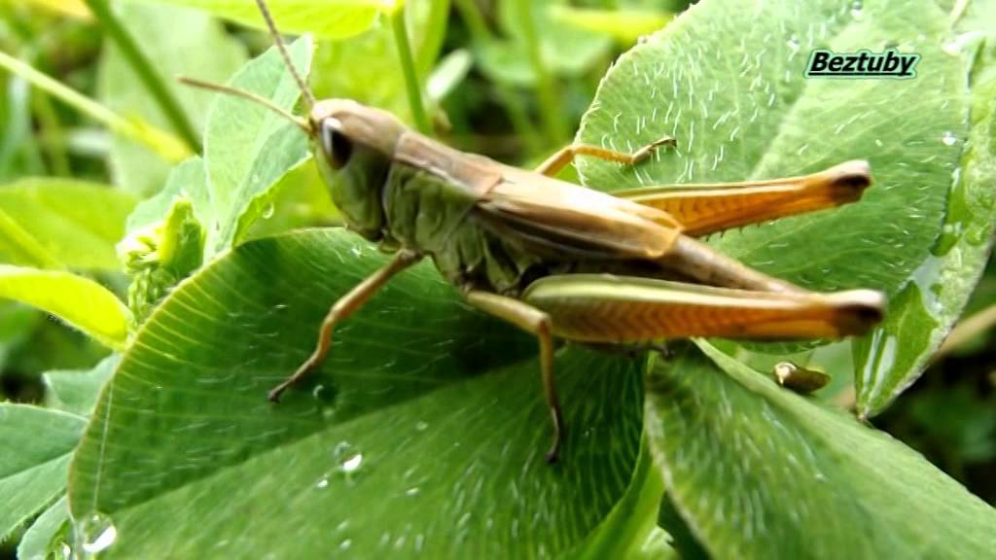

2.Posłuchaj opowiadania jak Małgosi szukała przyjaciela .A wiesz kto to jest przyjaciel? Porozmawiaj z rodzicami o prawdziwym przyjacielu.
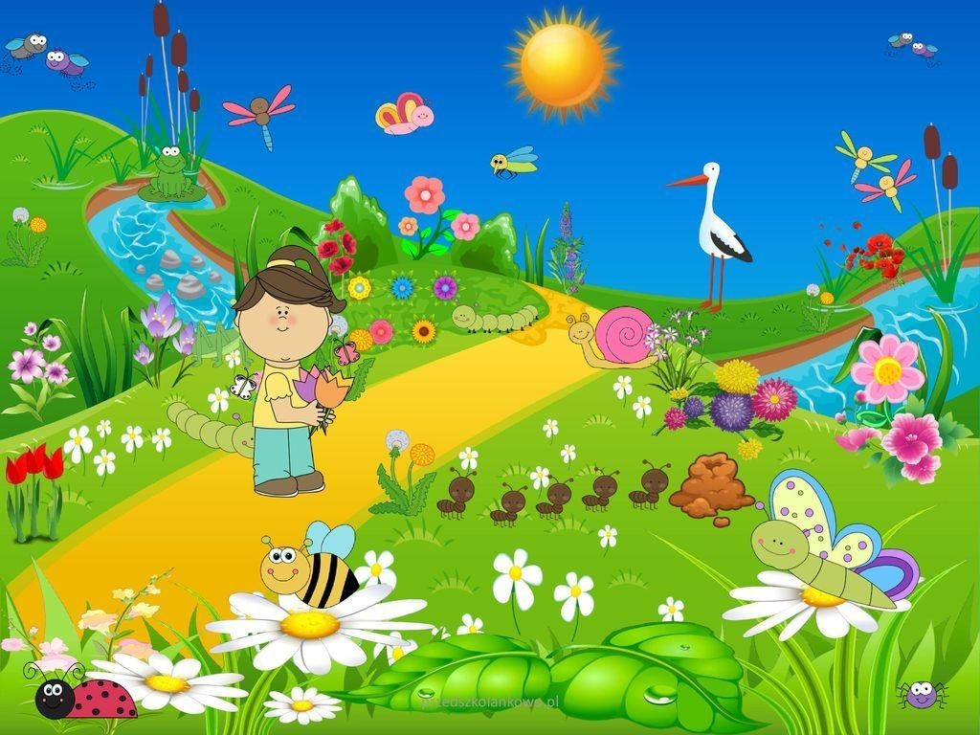

MAŁGOSIA SZUKA PRZYJACIÓŁ
Małgosia od kilku dni chodzi smutna. Kiedy wraca z przedszkola, chce się bawić z rodzicami, ale mama i tata wcale nie umieją się bawić! Wczoraj pani w przedszkolu czytała opowiadanie o przyjacielu sarenki. Koziołek uczył ją skakania. Razem biegali, robili wyścigi, kto szybciej dobiegnie do zielonej polany z mrowiskiem. O, oni to fajnie się bawili! Małgosia postanowiła, że też chce mieć przyjaciół. Ale gdzie oni są? Gdzie ich szukać?
Mama mówiła, że na łące mieszka mnóstwo zwierząt. Może ktoś zostanie moim przyjacielem? – myśli Małgosia.

3. Odpowiedz na pytania;

- Kto mieszka na łące
- co lubią zwierzęta mieszkające na łące?
- Czy zwierzęta z łąki mogą bawić się z Małgosią w jej domu?
- Kogo Małgosia może zaprosić do wspólnej zabawy w jej domu?

4.”Mieszkańcy łąki”- Karta pracy „Razem się bawimy”-cz.4 str.12.

5.Spacer na łąkę- zaproś rodziców na wspólny spacer, oglądaj kwiaty , obserwuj żyjace w trawie zwierzęta.

Miłej zabawy Pani Aneta.

